Ofício Vereador Nº 1237/2021

São Roque, 7 de junho de 2021.

Excelentíssimo Senhor Prefeito,

Venho por meio deste cumprimentá-lo e solicitar os bons ofícios de Vossa Excelência, junto ao Departamento de Obras, visando recuperação da pavimentação da vielas existentes na Rua Claudio Manoel da Costa, no bairro Paisagem Colonial.
Tal pedido se justifica, tendo em vista que este Vereador esteve visitando o local, no último domingo (06), a pedido dos moradores que solicitaram ações do Poder Executivo no local, manutenção e recuperação da pavimentação das vielas existentes ao longo da via pública acima citada, que encontra-se em péssimo estado, dificultando passagem de pedestres no local, conforme foto em anexo.
Na certeza de que dispensará especial atenção a este Ofício, desde já agradeço, renovando meus mais sinceros protestos de elevada estima e de distinta consideração.

Atenciosamente,

William da Silva Albuquerque
Vereador

Ao
Excelentíssimo Senhor
MARCOS AUGUSTO ISSA HENRIQUES DE ARAUJO
DD. Prefeito de São Roque-SP.
PROTOCOLO Nº CETSR 07/06/2021 - 09:46 6490/2021

ANEXO I
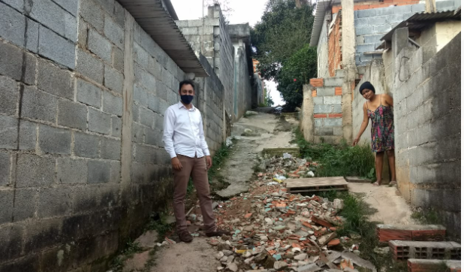
PROTOCOLO Nº CETSR 07/06/2021 - 09:46 6490/2021

